**精神保健福祉瓦版ニュース**Ｎｏ．20１ 春号 　2019．３．２７

福島県精神保健福祉センター**TEL024-535-3556 ／FAX　024-533-2408**

**こころの健康相談ダイヤル　0570-064-556**（全国統一ナビダイヤル）

**URL**[**http://www.pref.fukushima.lg.jp/sec/21840a/**](http://www.pref.fukushima.lg.jp/sec/21840a/)

精神保健福祉瓦版ニュースは、精神保健福祉についての情報および関係機関等の活動内容などを紹介するため、年４回程度発行します。

今年もどうぞよろしくお願いいたします。



**-**

**-----** 内 容 **----**

❏特集　【災害対応】

　〇災害への対応　　　　　　　　　　福島県ＤＰＡＴ統括者

福島県精神保健福祉センター　主幹後藤　大介

○ふくしま心のケアセンターの“今”ふくしまこころのケアセンター　所長　渡辺　厚

○ＰＴＳＤとは？　　　　　　　　　福島県精神保健福祉センター　所長　畑　哲信

❏コラム

『災害時の心のケアについて』　　　精神保健福祉センター　科部長　小林正憲

❏トピックス

○アウトリーチ推進事業『ＲｅＭＷＣＡＴ地域精神保健福祉連携支援チーム』の取り組み

❏精神保健福祉センターからのお知らせ

〇研修会の開催報告

　〇２０１９年度精神保健福祉センター事業計画（上半期）

**特集　「災害対応」**

災害への対応

福島県ＤＰＡＴ統括者

福島県精神保健福祉センター主幹　後藤大介

　福島県は、吾妻山など５つの活火山、会津盆地西縁断層帯など４つ以上の活断層が分布するほか、沖合いは北アメリカプレートと太平洋プレートの境界に接しています。東日本大震災の際には、この福島県沖が震源地の１つとなりました。この国の他地域と同様、本県も多くの災害リスクを抱えていることは諭を待たないでしょう。さらに近年、異常気象が世界的に増加していると言われています。今後、雨、風、気温といった、地震や噴火より身近な自然現象の変化による災害リスクも懸念されるところです。

　災害には起こって欲しくありませんが、現実に起こるものです。災害ダメージをいか

に緩衝し、早期に回復しうるか、は社会全体の課題です。この減災と回復について、多くの取り組みがなされていますが、その１つが災害医療支援と言えます。私たちはさらにその中の災害精神医療を担当しています。

被災地域では、医療提供体制がダメージを受けている一方で、医療ニーズは増大し平時を大きく上回します。このような状況では、被災地域の可動医療機関のみでは対応できません。では、どうするか。まず、外部地域から医療資材を投入する必要があるでしょう。さらに被災地域内では対応困難な傷病者の外部地域への搬送も想定されます。また、人的被害のほか、精神科病院などの建物被害が生じた場合、その程度によっては入院患者さんの迅速な避難と搬送が必要になるでしょう。さらに、被災地域内の被害の詳細や医療ニーズの把握、投入予定医療資源の見積もり、他組織との連携や協働といった調整に際し、情報の収集、共有、伝達がきわめて重要になります。この情報管理が機能しないと、医療資源の投入や広域搬送など、段取ることは困難です。

災害精神医療とは、このように被災地域内に生じる精神科医療のニーズの把握と対応しうる資源の適正配分、精神科医療提供体制の補完および一時的強化、精神疾患をもつ被災者への医療支援、災害のストレスによって新たに生じた精神医学的問題を抱える一般住民への医療的対応、さらに支援者への医療的支援といった、一連の活動によって成り立っています。この災害精神医療を急性期から支えるDisaster　Psychiatric　Assistance　Team（災害派遣精神医療チーム：ＤＰＡＴ）です。福島県ＤＰＡＴについては、平成28年2月に先遣隊は県立矢吹病院が担うこと、および統括者がそれぞれ決定され、実質的な整備の途につきました。以来、本県ＤＰＡＴは、同年4月の熊本地震へ５隊を派遣し、平成30年9月の北海道胆振東部地震に際しては先遣隊派遣直前までの準備を行ったほか、研修会を年度ごとに実施しております。さらに、平成30年にはＤＰＡＴ統括者の複数名化も進められ、統括者不在等がＤＰＡＴの運用に遅滞を招かないような配慮がなされています。

　先に述べた通り、本県を地震火山学的見地からとらえれば県内での大規模災害は今後起こることですし、近年の気候変動が災害発生リスクを増大させうるでしょう。現在までのところ、本県ＤＰＡＴは県外派遣でのみ活用されてきました。一方、本県内で生じる災害に対しては、本県ＤＰＡＴは調整本部設置を含め指揮系統の確立から、災害急性期対応、地域支援対応などについて、一部県外派遣で経験しているとはいえ、今後とも演習や訓練が必要です。さらに、県内発生の場合は、病院が被災したためＤＰＡＴを編成できないなど、本県ＤＰＡＴの可動数が少なくなるかもしれません。

災害の減災化は、平時の準備に依拠します。しかし、日常的に災害対応訓練をしている機関や組織は限られていると思います。さらに、モノはあっても日常で使用する習慣がなければ災害時に扱える人がいない、故障していたなど、役立てられないことになるかもしれません。このため、日常の業務や組織、ルールを災害に対応したものにしていく工夫が重要と考えます。例えば情報の管理や組織間の連携構築のあり方など、有事対応の平時化を念頭に運用できるものがありそうです。平時の準備は、一般の方への働きかけも重要です。これまでも、居住エリアや就労エリアが防災マップ上どのような位置づけになっているか、どこに避難したらよいか、普段から災害時に備え何を準備しておけばよいか、など啓発されてきました。災害時のメンタルヘルスについても、今後さらに焦点があてられる必要があります。災害によって受けるメンタルヘルスのダメージを緩和する、なるべく早期から多様なサポートにつながることが、心の健康の回復を促し、ひいては人々の心の減災にも役立つと考えられます。メンタルヘルスに関わる基本的な知識やPsychological　First　Aid（心理的応急処置：ＰＦＡ）など一般市民が行える技術を学ぶ機会を提供していくことも重大な課題です。

以上、災害への対応として、災害精神医療や福島県ＤＰＡＴについて、そして災害への平時の準備について、大まかに記しました。災害時にどうするかは、平時にどうしているかの延長上にしかなく、決して特別なことではないことを改めて肝に銘じたいと思います。

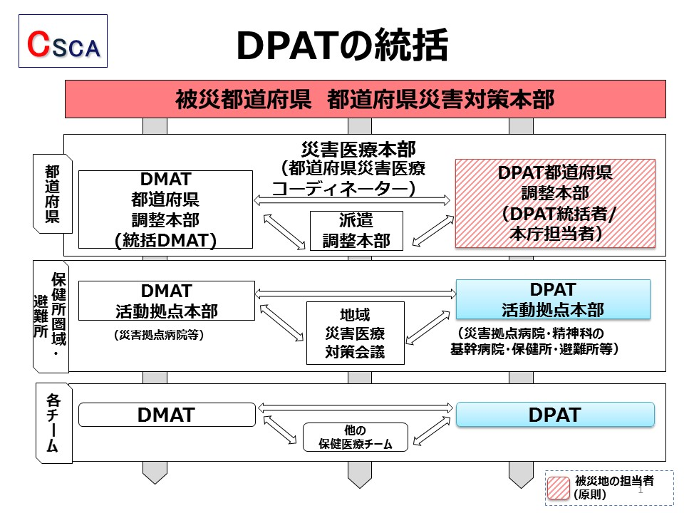

河嶌譲「災害医療の体系的アプローチ　CSCATTT」より

**ふくしま心のケアセンターの“今”**

**ふくしま心のケアセンター　所長　渡辺　厚**

　「心のケアセンター」は、広域にわたる甚大な災害が起こった時に、自治体職員などが行う被災者への心のケア業務を補完するために国の財源により設置されるものです。福島県は先の東日本大震災において地震、津波被害だけでなく、原発事故による原子力災害も起こり未曾有の広域複合災害となったことから、県から委託を受けた福島県精神保健福祉協会(平成26年4月一般社団法人に移行)が平成24年2月に「ふくしま心のケアセンター」を設置しました。これは精神科医、保健師、看護師、精神保健福祉士、作業療法士、臨床心理士、社会福祉士などからなる心のケアの専門家集団がチームを組んで、職種横断的かつそれぞれの専門性を活かした活動を行っています。（下図参照）

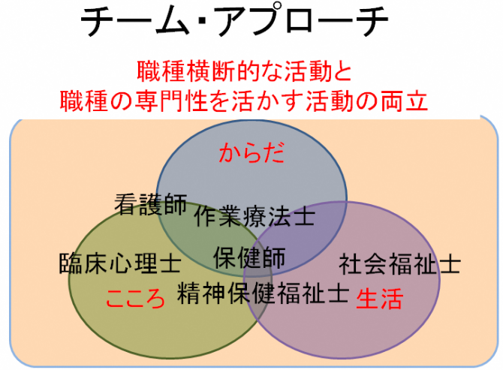

業務内容は、１．被災者・支援者への相談支援、２．人材育成・人材派遣、３．心のケアに関する普及啓発、４．地域の災害関連の精神保健福祉の総合的なコーディネート、５．その他、地域の心のケアを推進するために必要な事業となっており、これまで、医療・保健・福祉・生活など、被災された方々の多様なニーズに対応すべく活動してきました。発足時には、基幹センター、相馬（「なごみ」に委託）、県北、県中、県南、会津、いわきの6方部および、県庁、南相馬、埼玉県加須の3駐在体制でしたが、被災者、避難者の状況が刻々変化するなかで柔軟に体制を変え、H29年12月には、帰還者により近いところで被災者への切れ目のない支援を実施するために「ふたば出張所」を富岡町に開設しました。現在は基幹センター及び4方部(県北、県中・県南、いわき、相馬）、2出張所(ふたば、会津)の体制で活動しています。

　震災および原発事故から満8年が過ぎ、避難住民の方たちは、住まいや心身の健康、今後の生活の見通しなど、抱える課題は一層多様化、複雑化、深刻化しております。当センターでの相談内容は、①身体症状の訴え、②気分情動に関する症状、③睡眠の問題が発足当時からの3大症状ですが、避難が中長期になるにつれアルコール問題やうつの問題が深刻化しております。復興から取り残され意欲を失った人たちが孤立化しアルコールに走ったり、応急仮設住宅から復興公営住宅などに移り住んだ高齢者が近所づきあいがなくなり、ひきこもり、孤立化して、うつ状態に陥るというような問題です。当センターでは関係機関との連携のもとで被災者一人ひとりの状況に合わせ、主にアウトリーチによる訪問相談を行っております。

　一方、県外避難者（自主避難者も含む）の方たちの支援を行うために、当センターでは匿名による電話相談窓口を設けています。被災者相談ダイヤル「ふくここライン」（024-925-8322）です。県外自主避難者への避難先住宅の無償提供が平成29年3月末で打ち切られ、統計上は避難者として見なされなくなりましたが、皆さんが抱える困難は一層深刻化しているものと思われます。「ふくここライン」に寄せられる内容は年ごとに多様化し、一件あたりの相談時間も伸びており、これらの状況がうかがえます。

　ふくしま心のケアセンターでは、今後も職員一丸となり被災者、避難者の方々に寄り添い心のケアに努めてまいります。どうぞよろしくお願い申し上げます。

（報告者　ふくしま心のケアセンター所長　渡辺　厚）

［PTSDとは？］

PTSD（Post-Traumatic Stress Disorder:

**心的外傷後ストレス障害**

**福島県精神保健福祉センター所長　畑　哲信**

　生きるか死ぬかの体験など、心に強い衝撃を受けるような体験をすることによって、心に大きな傷を残してしまうことがあります。これを心的外傷後ストレス障害と言います。突然、悲惨な光景がよみがえってきてしまったり、そうした悪夢を繰り返し見る（再体験）、いつも緊張感が抜けない、我慢する力がなくなったようでイライラしやすい（覚醒亢進）、物事に対する興味が失せてしまったようで無気力になってしまう、出来事に関連する物事を避けてしまう（回避）といった症状が、何ヶ月、あるいは何年も続くことがあります。そのほか、PTSDの症状としては挙げられていませんが、被害にあったのは自分なのに、自分の落ち度として自分自身を責めてしまう、といったこともしばしばあります。また、被害を直接受けていなくても、それを見聞きした人、たとえば家族や支援者、がこの病気になることもあります。

　こうした病気に気づかれたのは、アメリカでベトナム戦争の帰還兵でそうした症状を見せる人が多く見られたことがきっかけなのですが、その後、犯罪の被害や自然災害の被害などでも見られることが知られるようになりました。自然災害では被害を受けた方の5-10%くらいの割合で見られるとされていますが、犯罪の被害では50%近くに上るという報告もあります。

［PTSDからの回復　～　周囲は本人の回復ペースに合わせて見守る］

　PTSDは、通常ならば1か月程度で立ち直るものが、それを超えて長く続いてしまう、ということで診断されるものですので、診断基準自体に治りにくさが含まれているのですが、実際には、過半数は数か月で回復するという自然経過をたどります。ただ、もっと長くかかる人もいて、その間、生活や仕事への影響が長く続くことになります。本人としても、いったいいつまで続くのか、立ち直ることができるのか、もう自分はだめなんじゃないかといった気持ちが強くなってしまいますし、「なぜそんなに長く引きずっているのか？」と、職場や家庭で周囲の人に理解してもらえないと、余計にストレスが強くなり、回復が遅れることになってしまいます。それだけに、周囲の人が、この病気について理解することが、本人の回復にも大切です。回復のペースは人それぞれであり、その人の回復ペースに合わせて、病気を受容し見守る、といったことです。

［PTSDの治療］

　PTSDは衝撃的な体験が長く記憶に残ることで様々な症状が出てくると考えられますが、実際、脳の中の海馬という記憶をつかさどる部分に影響がみられることが確かめられています。PTSDの治療薬としては抗うつ薬の一部が正式に認可されていますが、ほかに自律神経に作用する高血圧・不整脈の治療薬の一部も効果があるとされています。これらは、直接、海馬に作用するものではありませんが、症状を和らげることで回復を促すものと考えられます。

　薬以外の治療も有効です。専門的に行っている医療機関は少ないのですが、持続エクスポージャー療法（prolonged exposure therapy；PE）、眼球運動脱感作療法（Eye-Movement Desensitization and Reprocessing；EMDR）などが挙げられます。症状が出ないように配慮しながら、出来事を思い出すことによってその影響を減らしていく治療法で、薬物療法よりも、むしろ、こちらの方が効果が高いと言われています。

　なお、PTSDの予防については、一時、デブリーフィングと言って、出来事のことを話し合うのがよいと言われたことがありますが、現在はその有効性は否定されています。ただし、PTSDの予防には無効でも、集団として、助け合いや配慮の気持ちを促すという意味はあるでしょう。そのほか、確立された知見ではないのですが、最近の論文では、出来事の直後（6時間以内）にテトリスなどのゲームをすると予防できるという報告もあります。スマホが生活必需品になりつつある現代では、現実的にそうした方法も可能かもしれません。

**【コラム】**

**災害時のこころのケアについて**

**精神保健福祉センター科部長　小林正憲**

**【１．はじめに】**

このテーマに関するコラムは以前にも記載していますが（平成２８年（２０１６年）夏号）、その内容は当センターの「福島県心のケアマニュアル」の概要を箇条書き的に羅列した感じのものです。今回はその当時に比べて、ＤＰＡＴ（災害派遣精神医療チーム）などの体系的な災害対応体制が確立されてきていることも踏まえたものとします。

　なお、小生のコラムにおける恒例のお断りですが、読みやすさ優先の若干くだけた記載にしていますので、必ずしも医学的に厳密な正確性を担保する内容のものではないことを御了承願います。

**【２．災害時のこころのケアとは？】**

その目的は、①地域全体の精神的な健康を高めて、ストレスと心的トラウマを減少させること、②個々の県民（あるいは市町村民）に対する精神疾患の予防、早期発見、および治療を行うことです。

対象者の方に行うこととしては、①災害により心身の不調を来した被災者を早期に発見してケアを提供すること、②精神科的治療中の方が被災により地域精神医療が損なわれた場合に、避難所や地域等への支援によって、その機能を補完すること、③支援者自身のメンタルヘルスを支援すること、などが挙げられます。

**【３．ところでいつ頃から？】**

　日本で災害時のこころのケアという言葉が一般的に知られるようになったのは大きなきっかけは、平成７年（１９９５年）の阪神淡路大震災と思われます。この１９９０年代は災害関連だけでなく日本の精神保健福祉施策の大きな転換点でもありますので、当時の精神科関連の資料などを簡単におさらいしてみますと…

　まず「災害時のこころのケア」という用語自体がなかなか見当たりません。急性ストレス反応（ＡＳＲ）、急性ストレス障害（ＡＳＤ）、心的外傷後ストレス障害（ＰＴＳＤ）といった用語は見られますが、これらの原因にはテロリズムや戦闘疲労などが挙げられており、いかにもこういった概念や研究などが欧米で先行していたという印象です。逆に言えば日本ではその後急激に「災害時のこころのケア」という用語や概念が普及発展していくということになります。

確かにこの頃を思い出すと、「トラウマ」という言葉があっという間に市民権を得て日常会話でも使用されるレベルになりましたが、「災害」に直結するイメージには乏しかったような気がします。

また、精神保健福祉法の成立（平成７年：１９９５年）もこの年代です。精神保健福祉法の「障がい者のみならず全ての国民の精神的健康の維持促進を図る」という考え方は、災害時も平常時と同じように、健常者にも障がい者にも分け隔て無くこころのケアを提供するための後押しをするという効能を産み出したとも言えるでしょう。

現実に精神障がい者の方は、①服薬中断の問題（災害時に服薬を中断して症状がぶり返してしまい、入院が必要となることもある。）、②避難生活の問題（対人関係が苦手な方が少なくないため、危険があっても避難所に避難せずに自宅に留まる、あるいは避難してもそこで孤立してストレスをため込んで症状が悪化してしまう。）、といった災害時のリスクを抱えがちな傾向があります。その予防のためにも災害時のみならず平常時からの備えや周囲からの協力体制の確立が必要となります。

**【４．阪神淡路大震災から近年にかけて】**

　確かに、阪神淡路大震災をきっかけとして「心のケアチーム」が全国的に結成されて災害時などに活動するようにはなったものの、他の自治体などからの支援に対する統率や指揮の系統が明確ではなく、様々な情報の交錯や支援チームによるスタンスの違いなどから混乱を来しがちになる、といった問題点を抱えていました。

また、全国の多くの自治体においてこころのケアがマニュアルとしての体系化に至るまでには、もう少しの歳月を要することになります。当県においても丁度「心のケアマニュアル」の作成の真っ最中に東日本大震災が発生してしまった、というのが実情です。

　平時（常日頃）の備え、災害時の支援、そしてその系統と統括の必要性により、厚生労働省は東日本大震災の翌年（平成２４年：２０１２年）から「心のケアチーム体制整備事業」を発足させ、さらにその翌年（平成２５年：２０１３年）からは心のケアチームを「災害派遣精神医療チーム（ＤＰＡＴ：Disaster Psychiatry Assistance Team）」として各都道府県と政令指定都市ごとに整備することにしました。（その実績の詳細などについては、ＤＰＡＴの専門の担当者の方に譲ることとします。）

**【５．さいごに】**

　紙面の都合でこころのケアの導入部のごくわずかについての内容となりましたが、とにかく肝心なことは「有事対応の平時化」、すなわち平時（常日頃）から有事（災害時）を想定した体制の構築であり、それがいざ有事（災害時）に被災された方々へのスムーズな手助けや寄り添いにつながります。今後も精神保健福祉領域における災害対応の体制の構築の更なる進展が期待されるものと思われます。

**地域精神保健福祉連携支援チーム**

**【トピックス】アウトリーチ推進事業**

**アウトリーチ研修会、評価検討委員会を開催**

福島県精神保健福祉センターアウトリーチ推進事業が、昨年７月よりスタートしました。

前号までは、本事業におけるアウトリーチ支援の体制と目的、リカバリー概念、チームの呼称（ReMWCAT）についてお伝えしてきました。今号では、２月に開催した「アウトリーチ研修会」と「評価検討委員会」についての各報告、そして現在の進捗状況についてご紹介いたします。

**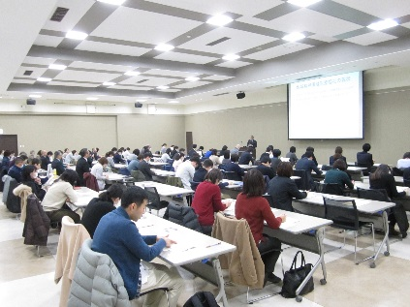**

**アウトリーチ研修会**

２月４日（月）１３:００～１６：１５　ウィル福島アクティおろしまちにおいて、今年度の研修会を開催し、８７名の方々にご参加いただきました。

講師に兵庫県但馬県民局　豊岡保健所長　柳尚夫先生をお迎えし、「地域におけるアウトリーチ体制をどう作っていくか」という演題でご講演いただいた後、これまでの実際のアウトリーチ推進事業の支援について保健福祉事務所等からの事例報告、グループワークによる事例検討を実施しました。各グループによる検討内容発表では、すべてのグループにおいて、対象者・支援者間の関係づくりを根底に置いたうえで当事者視点を重視し、地域生活を継続していくための活発なディスカッションがなされていました。講師からは、どれだけ支援の時間がかかっても決して答えを急がず、曖昧さに耐える覚悟を持ち、対象者の生活の場に「お邪魔させていただく」という基本姿勢で、今後益々福島県のアウトリーチを盛り上げてもらいたいとのコメントをいただきました。

次年度もアウトリーチ普及に向けた研修を企画して参ります。

**評価検討委員会**

２月２６日（火）１３：３０～１５：４０　郡山市総合福祉センターにおいて、評価検討委員会を開催し、５５名の方々にご参加いただきました。

講師に竹田綜合病院精神科科長　上島雅彦先生をお迎えし、「竹田病院の地域移行、アウトリーチ活動の経緯　～地域での精神保健医療福祉の協働に向けて～」についてご講演をいただきました。後半は、今年度のアウトリーチ推進事業の実施状況について当センターからの報告、支援対象者家族・共同支援者からの感想や評価、意見交換を行った後、参加者の皆様よりご意見をいただきました。

**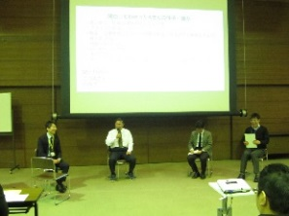**参加者からは、ご家族からの意見を聞けたことが良かった、行政型アウトリーチの考え方が理解できた、対象者ご本人との関係を築く身近な支援者（機関）をどう確保・機能させるのかなど、今後の事業運営において大変貴重なご意見を頂戴しました。今回のご意見・ご感想を踏まえ、今後のアウトリーチ活動に努めてまいります。

**進捗状況**

　各圏域保健福祉事務所・中核市保健所より依頼を受け、アセスメント同行訪問・事例検討会・継続的同行訪問等の支援を行っております。

平成３１年３月１０日現在

依頼件数１７件（述べ件数２６件）

支援終了　３件

アセスメント同行訪問　３５回実施　３０時間１５分

事例検討会　　　　　　７５回実施　８４時間２０分

継続的同行訪問　　　　２５回実施　２０時間４０分

　　　　　　　　　　延べ走行距離　　１０，５０４Ｋｍ

　　　　　　　延べ所要時間　　３９９時間４５分

line_spring4

精神保健福祉センター研修会の開催報告

　今年度も当センターではさまざまな研修会、セミナーを開催いたしましたので、開催状況をご報告いたします。

**■基礎研修**

→市町村、保健福祉事務所、医療機関、相談支援事業所などで精神保健福祉業務に従事して概ね３年未満の職員を対象に毎年度、開催しています。

　今年度は６月２６日、２７日の２日間、福島市アクティブシニアセンターA・O・Z（アオウゼ）を会場に開催、延べ１６４名の方にご参加いただきました。

講義を受講する参加者（6/26）

　研修内容は以下のとおりです。

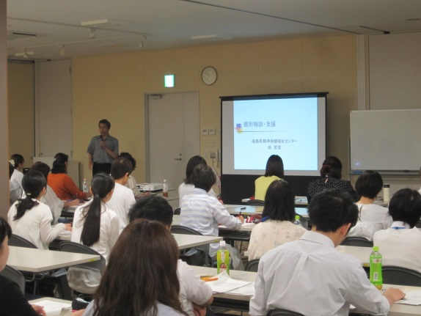　１日目（6/26）・・・講義「福島県の精神保健福祉施策」「個別相談の進め方」、講義及び演習「精神保健福祉相談の対応の基本」

　２日目（6/27）・・・講義「地域で生活を支えるために－社会資源の活用－」「精神疾患の理解と対応」、事例検討（グループワーク）



　２日目（6/27）の社会資源に関する講義では、ピアサポーターからの体験発表も行われ、ご本人から語られるリカバリーストーリーに対して熱心に耳を傾ける参加者が数多く見られました。

　また、参加者から「ピアサポーターの方の生の声が聞けたことが良かった」「初めてピアサポーターのお話を伺ったが、とても貴重なお話が聞けた」などの感想をいただきました。

**■テーマ別研修会**

→関係機関職員の資質向上を目的に毎回テーマを設定し、研修会を開催しています。

　今年度は①災害時のメンタルヘルスケア②アルコール依存症の理解と対応③自傷行為の理解と対応　と題した３つの研修会を開催しました。

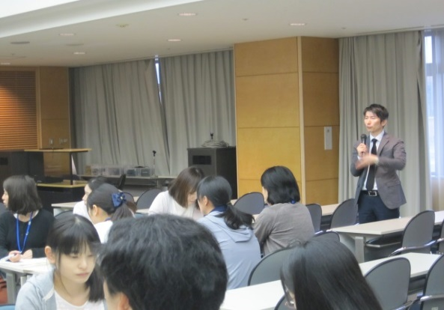**①災害時のメンタルヘルスケア研修**

　　開催日：平成３０年９月２５日（火）福島市保健福祉センターにて開催。

　　内　容：講義「災害時のメンタルヘルスについて」

　　　　　　　講師　当センター　主幹　後藤　大介

　　参加者：１６名

災害時のメンタルヘルスケア研修

**②アルコール依存症の理解と対応**

　　開催日：平成３０年１１月１９日（月）

　　　　　　ビッグパレットふくしまにて開催。

　　内　容：行政説明「福島県アルコール健康障害対策推進計画について」

　　　　　　　説明者　福島県保健福祉部　障がい福祉課

　　　　　　講　　義「アルコール依存症の理解と対応」

　　　　　　　講　師　寿泉堂松南病院　精神科医師　鈴木　志郎　先生

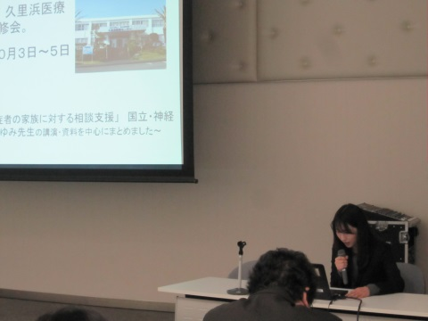　　　　　　本人の体験発表

　　　　　　伝達講習「相談対応指導者養成研修（アルコール依存症

研修）を受講して」

　　　　　　　報告者　当センター職員

　　参加者：７３名

**③自傷行為の理解と対応**

　　開催日：平成３０年１２月５日（火）ビッグパレットふくしまにて開催。

　　内　容：講義「自傷行為の理解と対応」

　　　　　　　講師　新潟県立大学　人間生活学部　准教授　勝又　陽太郎　先生

　　参加者：９８名

【参加者の感想】

「自傷行為があると、相談の場でも構えてしまいがちだが、相手を理解することを大切にしていきたい」

「本人なりの対処行動だということがわかった」

「具体的な声かけの例など豊富だったので、とても参考になった」

　　・・・本当にたくさんのご意見、感想をいただきました！

　　※学校教育関係者にも

数多くご参加いただ

きました。

C:\Users\sato\Desktop\素材集\イラスト\illust883.png

**■思春期精神保健セミナー**

→思春期のこころの健康に関する正しい知識の普及啓発を目的に毎年度、開催しています。

　今年度は、「思春期に起こりやすい」と題し、横浜市立大学附属病院の青山　久美先生にご講演いただき、ネットやゲーム依存に関心のある一般の方をはじめ１４０名の方々にご参加いただきました。



　来年度も当センターでは、各種研修会を開催いたしますので、詳細が決まり次第、ホームページ等でご案内いたします。

（基礎研修は５月下旬、思春期精神保健セミナーは７月に開催を予定しております。

詳細は４月以降、ホームページでご案内いたしますのでご確認ください。

是非、ご参加くださいますようよろしくお願いいたします。）



**精神保健福祉瓦版ニュース　アンケート**

**瓦版　春号　２０１号　は、いかがでしたか？**

**今後も皆様に必要とされる情報提供ができるよう取り組んで参りますので、**

**ぜひ、皆様のご感想やご意見をお聞かせください。**

**Ｑ１　瓦版ニュースをご覧になって、いかがでしたか？**

**１　良かった　　　２　良くも、悪くもない　　　３　悪かった**

**Ｑ２　特に参考になった記事とその理由をお書きください。**

|  |  |
| --- | --- |
| **記事名** |  |
| **理　由** |  |

**Ｑ３　あなたが精神保健福祉分野で関心、興味をお持ちの事柄がありましたら、ご記入ください。**

**Ｑ４　今後、瓦版ニュースで取り上げて欲しい内容・活動がありましたら、○をご記入ください。**

|  |  |  |  |  |  |
| --- | --- | --- | --- | --- | --- |
| **No** | **項　目** | **記入** | **No** | **項　目** | **記入** |
| １ | 精神疾患の理解 |  | ７ | ｱﾃﾞｨｸｼｮﾝ関連問題 |  |
| ２ | 精神障がい者の対応 |  | ８ | 家族会・当事者組織 |  |
| ３ | 精神障害に関する法律・計画 |  | ９ | 自助グループ |  |
| ４ | 医療・治療薬 |  | 10 | 高齢・介護問題 |  |
| ５ | 相談機関 |  | 11 | 作業所・就労支援 |  |
| ６ | 福祉制度・助成制度 |  | 12 | 住居 |  |
| ７ | 心理教育・心理療法 |  | 13 | 保証人・権利擁護 |  |

**・・・・・・・・・・・・・・・・・・ご協力ありがとうございました。**